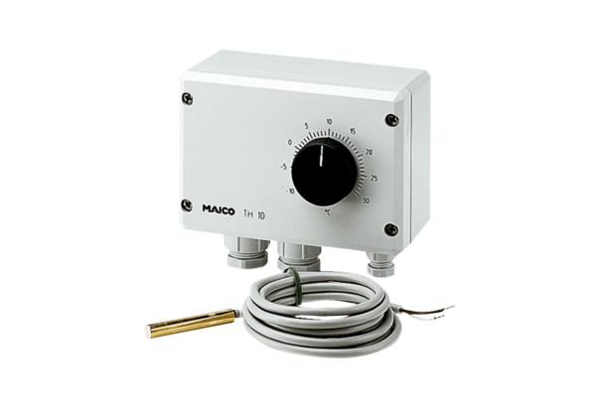Termostat TH 10Opakowanie jednostkowe: 1 sztukaAsortyment: C
Numer artykułu: 0157.0764Producent: MAICO

